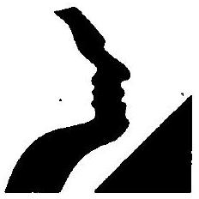
CONCOURS COMMUNS POLYTECHNIOUES
ÉPREUVE SPÉCIFIQUE-FILIÈRE PC PHYSIQUE 2
durée: 4 heures
L'utilisation des calculatrices est autorisée - Les deux problèmes sont indépendants.
PROBLEME I - SEPARATEUR MAGNETIQUE A FERROFLUIDES
Un fluide magnétique est une suspension colloïdale, stable et homogène, de particules ferromagnétiques de diamètre moyen inférieur à 10 nm dans un fluide de base. Le liquide de base confère au ferrofluide ses propriétés hydrodynamiques, tandis que les particules ferromagnétiques assurent une perméabilité magnétique relative de l'ordre des unités.
La relation entre les vecteurs $\vec{B}$ et $\vec{H}$ est $\vec{B}=μ_{0}(\vec{H}+\vec{M})$, où $\vec{B}$ représente le champ magnétique, $\vec{H}$ l'excitation magnétique et $\vec{M}$ le vecteur aimantation. La relation $M=M(H)$ linéarisée est donnée dans la figure 1:
$$M=\left\{\begin{matrix}χ_{m}H\text{ pour }H<H_{0};χ_{m}=2 \\ M_{S}\text{ pour }H>H_{0};μ_{0}M_{S}=40mT\end{matrix}\right.$$
où $χ_{m}$ est la susceptibilité magnétique du ferrofluide.
Les vecteurs $\vec{B},\vec{M}$ et $\vec{H}$ sont colinéaires et B , M et H représentent le module des vecteurs. On peut donc écrire, pour un fluide non saturé ( $H<Ho$ ) :
$$B=μ_{0}\left(1+χ_{m}\right)H=μ_{0}μ_{r}H=μH$$
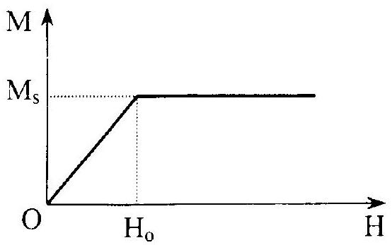
Fig. 1
I. 1 Questions préliminaires
I.1.1 Qu 'est ce qu'un cycle d'hystérésis pour un milieu ferromagnétique ? Définir l'induction rémanente Br et le champ coercitif Hc.
I.1.2 Donner le schéma d'un dispositif expérimental permettant d'obtenir le cycle d'hystérésis d'un matériau ferromagnétique. Préciser en particulier comment sont déterminées les grandeurs mises en jeu dans le cycle.
I.1.3 Que représente l'aire du cycle d'hystérésis pour un milieu ferromagnétique ?
I. 2 - Le séparateur magnétique
Le séparateur magnétique est un dispositif qui permet de séparer des particules fines non magnétiques, de densités différentes. Il s'agit d'un électroaimant dont les pièces polaires ont une forme $y=y(z)$, permettant d'obtenir entre celles-ci un gradient uniforme de la norme du vecteur excitation magnétique H
$$\vec{grad}H=C_{0}{\vec{u}}_{z}$$
Entre les pièces polaires se trouve un fluide magnétique, dans lequel on introduira les particules à séparer (figure 2).
Fig. 2
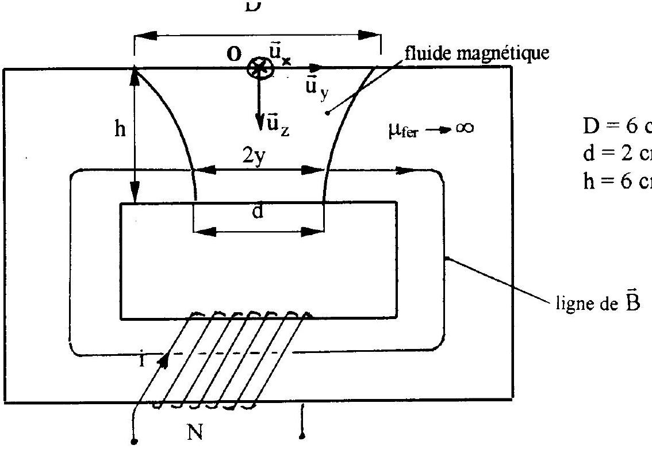
Dans le domaine du fluide magnétique (ferrofluide), on considère l'excitation magnétique $\vec{H}=H(z){\vec{u}}_{y}$ et on néglige la circulation de l'excitation magnétique dans le fer de l'électroaimant et les effets de bord. Le champ magnétique est produit par une bobine ayant N spires parcourues par le courant i .
I.2.1 Pourquoi la circulation de $\vec{H}$ dans le fer est-elle négligeable ?
I.2.2 Appliquer le théorème d'Ampère pour déterminer $H(z)$ en fonction de $y,N,i$.
I.2.3 Déterminer H(z) si: $\vec{grad}H=C_{0}{\vec{u}}_{z}$ avec les conditions aux limites :
$$\begin{matrix}z=0 & 2y=D \\ z=h & 2y=d\end{matrix}$$
Poser H(z) sous la forme
$$H(z)=Ni(az+b)$$
Expliciter les constantes $a,b$ et Co en fonctions de $D,h,d$ et calculer leur valeur numérique.
I.2.4 Trouver la forme des pièces polaires $y=y(z)$.
I.2.5 Quelle doit être la valeur maximale du nombre d'ampères tours ( N i) pour que l'excitation magnétique H soit inférieure à Ho à l'intérieur du fluide magnétique.
I. 3 - Lévitation d'une petite particule dans un fluide magnétique
On considère un corps de masse volumique $ρ$ supérieure à la masse volumique du fluide magnétique $ρ_{1}$ (fig. 3а).
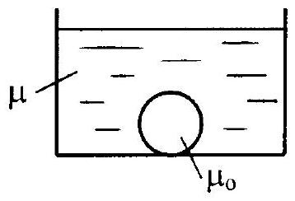
Fig.3a
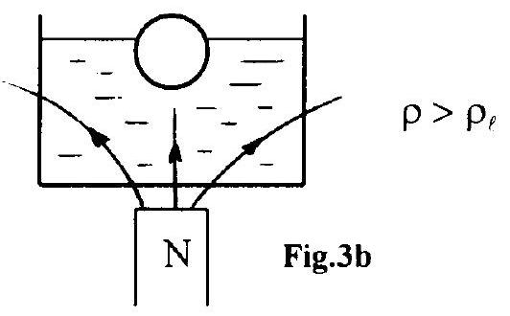
Expliquer pourquoi le corps de perméabilité $μ_{0}$ peut remonter à la surface du fluide magnétique en présence d'un champ magnétique non uniforme (fig. 3b).
I. 4 - Force volumique et pression dans un fluide magnétique
I.4.1 La force magnétique subie par un dipôle rigide de moment magnétique $\vec{m}$, placé dans le champ magnétique $\overset{←}{B}=μ_{0}\vec{H}$ régnant entre les pièces polaires de l'électroaimant, est donnée par la
relation :
$${\vec{f}}_{1}=\vec{grad}(\vec{m}⋅\vec{B})$$
Considérant $\vec{m}$ aligné suivant la direction du champ extérieur $\vec{B}$, exprimer la force ${\vec{f}}_{1}$, en fonction de m et de $H(z)$.
Commenter la direction et le sens de cette force.
On étudie maintenant la force subie par le ferrofluide, considéré comme un ensemble homogène de dipôles alignés suivant la direction du champ extérieur.
I.4.2 Définir le vecteur aimantation $\vec{M}$ du ferrofluide.
I.4.3 Etablir l'expression de la force magnétique $\vec{f}$ qui s'exerce sur l'unité de volume de ferrofluide situé dans le champ magnétique de l'électroaimant en fonction de M et de $H(z)$.
I.4.4 Le ferrofluide étant au repos, montrer qu'il existe une contribution $p_{m}$ des forces magnétiques à la pression régnant dans le ferrofluide ; $p_{m}$ sera appelée pression magnétique.
Donner la relation liant $p_{m}$ à $\vec{f}$. On pourra utiliser l'analogie avec l'équilibre d'un fluide dans le champ de pesanteur.
Commenter la direction et le sens du gradient de $p_{m}$.
I. 5 Force exercée sur un corps immergé.
Un petit corps de perméabilité magnétique $μ_{0}$, de volume v , dont la présence ne modifie pas l'excitation magnétique H, se trouve dans le ferrofluide du séparateur (fig. 4).
Fig. 4
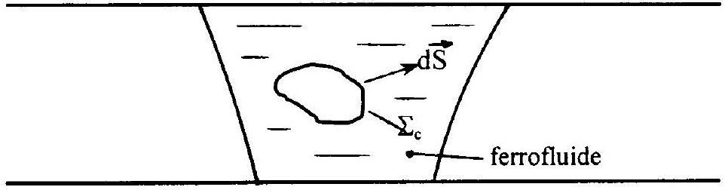
I.5.1 En utilisant la question I.4.4, exprimer la force résultante ${\vec{F}}_{m}$ due à la pression magnétique et subie par le petit corps, en fonction de M et $H(z)$. Quelle est l'analogie avec la poussée d' Archimède ?
Commenter la direction et le sens de ${\vec{F}}_{m}$.
Donner l'expression de ${\vec{F}}_{m}$ sous la forme :
$${\vec{F}}_{m}=\left\{\begin{matrix}−v(Ni)^{2}\left(A_{1}z+A_{2}\right){\vec{u}}_{z}\text{ pour }H<H_{0} \\ −{vNiC}_{1}{\vec{u}}_{z}\text{ pour }H>H_{0}\end{matrix}\right.$$
Expliciter les constantes $A_{1},{ A}_{2},C_{1}$.
Pour la suite on prendra
$$\begin{matrix} & A_{1}=0,775\text{ S.I. } \\ & A_{2}=2,32⋅{10}^{−2}\text{ S.I. } \\ & C_{1}=22,2SI\end{matrix}$$
L'énergie magnétique du système considéré est localisée entre les pièces polaires avec une densité volumique $W_{m}=\frac{μH^{2}}{2}$ dans le fluide magnétique, et $\frac{μ_{0}H^{2}}{2}$ dans le petit corps.
I.5.2 On note: $v_{1}$ le volume du fluide magnétique v le volume du petit corps
et $V=v_{1}+v$
Le corps étant très petit, on peut considérer que l'énergie magnétique dans le domaine du corps est $\frac{μ_{0}H(z)^{2}}{2}v$, où z est la position du centre de masse du corps.
Exprimer l'énergie magnétique du système comme la somme de deux termes, dont l'un sera indépendant de z et se calcule comme une intégrale sur V , et l'autre fonction de z .
I.5.3 Retrouver, par des considérations énergétiques, l'expression de la force ${\vec{F}}_{m}$.
I.6. Trajectoires des particules dans le séparateur magnétique
On considère un petit corps de perméabilité $μ_{0}$, de masse m , volume v et masse volumique $ρ$, lancé à l'instant $t=0$ avec la vitesse initiale ${\vec{V}}_{0}={\vec{V}}_{Ox}+{\vec{V}}_{Oz}$ dans la zone active du séparateur (figure 5).
Fig. 5
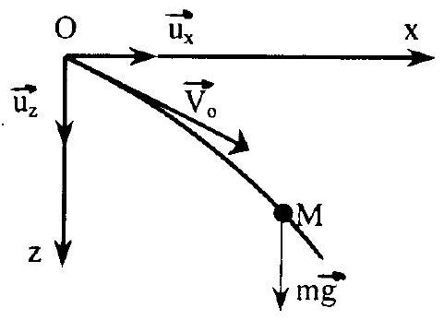
On note $ρ_{1}$ la masse volumique du fluide et on néglige la force que le fluide oppose au mouvement du petit corps.
I.6.1 Ecrire l'équation différentielle satisfaite par $\vec{r}(t)$ avec $\vec{r}=\vec{OM}$.
I.6.2 On considère le cas $H>$ Ho et on note
$ρ_{l}^{′}=ρ_{l}+\frac{NiC_{1}}{g}$ la masse volumique apparente du fluide magnétique en présence du champ magnétique.
Déterminer les équations paramétriques de la trajectoire du petit corps $x(t)$ et $z(t)$.
On considère maintenant ${\vec{V}}_{0}=V_{0}{\vec{u}}_{x}$ et on note $x∗$ la valeur de $x$ pour $z=h$.
I.6.3 Montrer que dans le cas $H>Ho$
$$x^{∗}=V_{0}{\left[\frac{zh}{g\left(1−\frac{ρ_{l}^{′}}{ρ}\right)}\right]}^{1/2}$$
1.6.4 Calculer le nombre d'ampères tours N i pour lequel le petit corps reste à la surface du fluide magnétique.
Application numérique: $ρ_{l}=1500 kg/m3;ρ=8900 kg/m3$ et $g=9,81 m/s^{2}$
I.6.5 Déterminer $z=z(x)$ pour $H<Ho$ et représenter qualitativement $z=z(x)$.
On note $ρ^{′′} _{l}=ρ+\frac{(Ni)^{2}A_{2}}{g}$
I.6.6 Pour $h<2g\frac{ρ−ρ^{′′} _{l}}{A_{1}(Ni)^{2}}$, donner l'expression de $x^{∗}$.
$$A,(Ni)$$
I.6.7 Pour $Ni=300$ Ampères tours, calculer la valeur minimale $ρ_{\text{min }}$ de la masse volumique des particules qui peuvent être séparées.
PROBLEME II - LIGNES DE TRANSMISSION
Dans beaucoup d'applications techniques, l'approximation des paramètres «concentrés» pour l'étude des circuits n'est plus valable. En électroénergétique, comme en télécommunication, la transmission à grandes distances de l'énergie électromagnétique, comme des signaux électriques, se fait à l'aide de conducteurs filiformes parallèles de longueur beaucoup plus grande que la distance qui les sépare. Ce sont les lignes longues ou lignes de transmission.
Pour déterminer la tension $u(x,t)$ et le courant $i(x,t)$ dans une ligne de transmission (figure 1),
Fig. 1
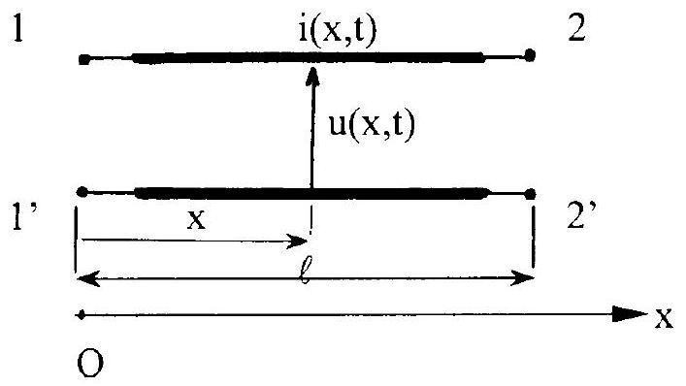
on modélise un élément de longueur dx par le quadripôle représenté dans la figure 2.
Fig. 2
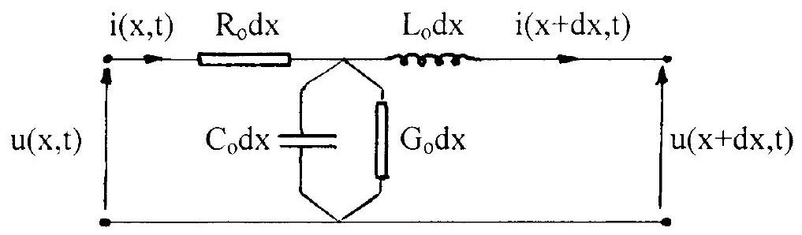
où Ro, Lo, Go, et Co représentent respectivement la résistance, l'inductance, la conductance et la capacité par unité de longueur de ligne. Les bornes 1-l'et 2-2' représentent respectivement l'entrée et la sortie d'une ligne de longueur 1.
II.1. Déterminer le système d'équations aux dérivées partielles satisfait par $u(x,t)$ et $i(x,t)$ en appliquant les lois des mailles et des noeuds sur le quadripôle de la figure 2.
II.2. A quelles grandeurs locales du champ électromagnétique correspondent les grandeurs intégrales $u(x,t)$ et $i(x,t)$ ?
Pourquoi le mode de propagation réalisé par ce système s'appelle transverse électromagnétique (TEM) ?
II.3. On considère, pour une ligne de longueur 1 , le régime sinusoïdal permanent.
On note: ${\underline{γ}}^{2}=\left(R_{0}+jωL_{0}\right)\left(G_{0}+jωC_{0}\right)$
avec $γ=α+jβ;α=α(ω)>0;β=β(ω)>0$ où $γ$ est la constante de propagation, $α$ la constante d'atténuation, $β$ la constante de phase. A une grandeur sinusoïdale :
$u(x,t)=U(x)\sqrt{2}cos⁡(ωt+φ(x))$, on associe l'image complexe $\underline{U}(x)=U(x)e^{jφ(x)}$.
II.3.1 Ecrire le système d'équations différentielles satisfait par $\underline{U}(x)$ et $\underline{I}(x)$, puis l'équation différentielle satisfaite par $\underline{U}(x)$.
II.3.2 Exprimer les solutions $\underline{U}(x)$ et $\underline{I}(x)$ en fonction de deux constantes ${\underline{A}}_{1}$ et ${\underline{A}}_{2}$, de $γ$ et de l'impédance caractéristique de la ligne
${\underline{Z}}_{C}=\sqrt{\frac{R_{0}+jωL_{0}}{G_{0}+jωC_{0}}};$ on posera $Z_{0}=\sqrt{\frac{L_{0}}{C_{0}}}$
II.3.3 Interpréter chaque terme de la solution $\underline{U}(x)$ et donner leur expression en fonction de x et de t. Préciser la vitesse de phase et la longueur d'onde.
II.4. Pourquoi le fait que la vitesse de phase v dépende de $ω$ est dérangeant pour une communication téléphonique? Montrer que si $\frac{R_{0}}{L_{0}}=\frac{G_{0}}{C_{0}}$, la ligne devient sans dispersion.
II.5. Déterminer $\underline{U}(x)$ et $\underline{I}(x)$ en fonction de ${\underline{U}}_{1}=\underline{U}(o)$ et ${\underline{I}}_{1}=\underline{I}(o)$.
II.6. Entre les bornes 2-2', on branche un dipôle d'impédance $\underline{Z}$.
Calculer l'impédance d'entrée
${\underline{Z}}_{e}=\frac{{\underline{U}}_{1}}{{\underline{I}}_{1}}$ en fonction de $\underline{Z},{\underline{Z}}_{C},\underline{γ}$
Que devient cette expression pour une ligne sans atténuation ( $Ro=0;Go=0$ )? Exprimer $\underline{U}(x)$ et $\underline{I}(x)$ dans ce cas.
II.6.1 Pour une ligne sans atténuation de longueur $l=\frac{λ}{4}$, déterminer $\underline{Ze}$ si entre le bornes 2-2' on branche un condensateur de capacité C .
II.6.2 Pourquoi un générateur n'apprécie pas une ligne de longueur $l=\frac{λ}{4}$, sans atténuation, connectée à ses bornes 1-1'?
II. 7 On considère le montage suivant
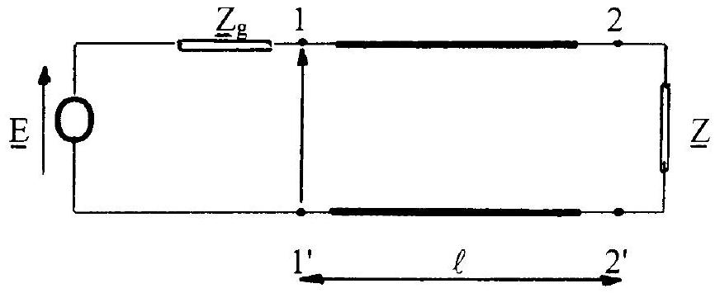
II.7.1 Déterminer le courant $\underline{I}(x)$ en fonction de $\underline{E},\underline{Zg},\underline{Zc}$ et des coefficients de réflexion en
courant ${\underline{ρ}}_{1}=\frac{{\underline{Z}}_{C}−\underline{Z}}{{\underline{Z}}_{C}+\underline{Z}}$ côté charge et ${\underline{ρ}}_{2}=\frac{{\underline{Z}}_{C}−{\underline{Z}}_{g}}{{\underline{Z}}_{C}+{\underline{Z}}_{g}}$ côté générateur.
On note ${\underline{I}}_{0}=\frac{\underline{E}}{{\underline{Z}}_{g}+{\underline{Z}}_{C}}$ et $α=ρ_{1}ρ_{2}e^{−2\underline{γ}l}$
II.7.2 Pour des charges $\underline{Z}$ passives $|α|<1$.
En développant $\frac{1}{1−α}$ en série, interpréter les termes de $\underline{I}(x)$.

